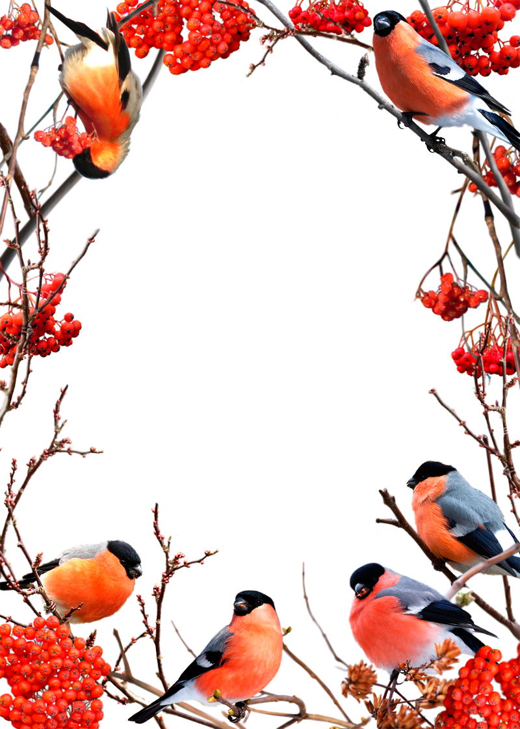

Текст песни « Наша бабушка»
Ходит моя бабушка в фартуке цветном
Нам печет оладушки, убирает дом
Я венок из васильков для неё сплету,
Потому что бабушку очень я люблю.

Припев:
Поцелую бабушку в розовые щёчки
За блины, оладушки, и тёплые носочки.
Сядем вместе с бабушкой и споём частушки
Пока стынут на столе с творогом ватрушки.

Бабушка волшебница, чародей и маг
И на кухне вертится всё в её руках
В печь поставит булочки, свяжет мне берет.
Ведь моей бабулечки лучше в мире нет.

Припев.
Поцелую бабушку в розовые щёчки
За блины, оладушки и тёплые носочки.
Сядем вместе с бабушкой и споём частушки
Пока стынут на столе с творогом ватрушки.

